様式第７号
令和○年○月○日
（宛先）
滋 賀 県 知 事

申 請 者
住 所 〒

名 称
３月１０日以前の
同じ日付を記入
他の○も全て数字（西暦以外全角）を記入。
この注意書きの図形は削除
代表者
（役職・氏名）

発行責任者・担当者
職 名
氏 名
電話番号
FAX番号
E-mail

令和○年度滋賀県中小企業新技術開発プロジェクト補助金に係る
補助事業実績報告書

令和○年（20○年）○月○日付け滋○第○号をもって交付決定通知があった上記補助事業を、令和○年 ○月○日付けで完了（廃止）しましたので、滋賀県中小企業新技術開発プロジェクト補助金交付要綱第１６条の規定により次の書類を添えて報告します。

- 補助事業結果報告書（別紙１）
- 決算総表（別紙２）
- 収支明細書（別紙３）
様式第７号の別紙１
補 助 事 業 結 果 報 告 書

補助事業者名

補助事業の結果
課題名、実施期間
課題名
補助事業期間 | 令和 年 月 日 ～ 令和 年 月 日
補助事業の実施が申請者の住所と異なる場合の実施場所  （住所） | （ ）

代表研究者
氏名 |  |  | 部署
氏名 |  |  | 役職
連絡先 | 電話番号
連絡先 | E-mail
研究開発に
おける役割

補助事業参加者
氏名 | 部署  役職 | 研究開発における役割

研究課題と目標、成果
【課題①】
（目標①）
（成果①）

【課題②】
（目標②）
（成果②）

【課題③】
（目標③）
（成果③）

研究の日程
実施項目 | 令和 年 |  |  |  |  |  |  |  |  | 令和 年
実施項目 | ４ | ５ | ６ | ７ | ８ | ９ | １０ | １１ | １２ | １ | ２ | ３
【課題①】
【課題②】
【課題③】

実施内容および今後の課題
【実施内容】

【委託研究の成果】

【今後の課題】

産業財産権の取得について

チャレンジ計画（キックオフ計画）の見通し

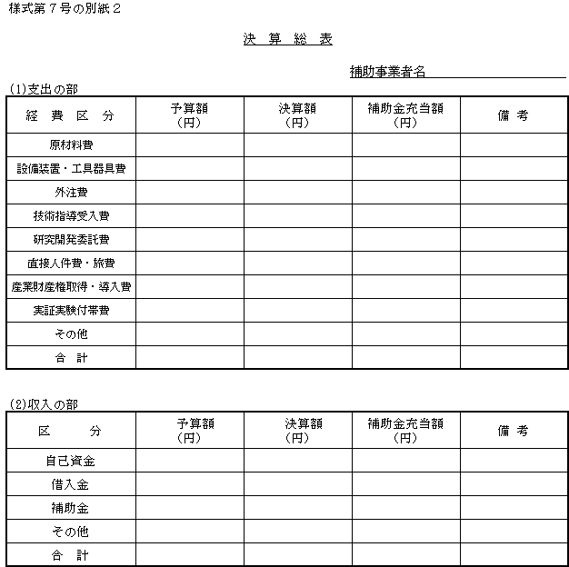
エクセルの
様式1号別紙1別添1_2（様式6_7兼用）様式 .xlsx
を、様式７号の別紙２、別紙３に、変更・追記して別に提出下さい。

